Anne de France, duchesse de Beaujeu
La légitimité plus forte que la loi
par Amélie LOUIS
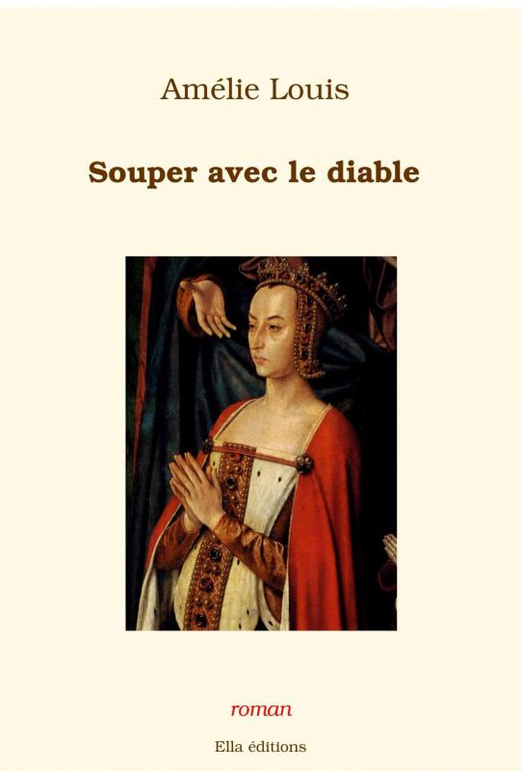

Conférence – 1 heure
Suivie d’échanges et dédicaces

Présentation

A l’occasion de la sortie de son nouveau roman historique « Souper avec le diable », dédié à Anne de France, duchesse de Beaujeu, Amélie Louis vous invite dans les coulisses du pouvoir de la fille de Louis XI.

Avant de mourir, Louis XI lui confie officiellement la «garde du roi ». La garde, pas la régence. Anne n’a aucun attribut politique pour exercer la régence. Elle s’en emparera pourtant et l’exercera avec une intelligence politique exceptionnelle.

Technique
Pupitre, micro selon taille de la salle.

Coût
GRATUIT.

